Educación Física y Salud 1º medio / Unidad 2 / OA4;5 / Actividad 1
Calentamiento
- El curso se divide en dos grupos, uno con peto rojo y otro con peto azul. A la señal, los rojos empiezan a perseguir a los azules. Quienes sean alcanzados(as) deben quedar en un pie y otro compañero u otra compañera los puede liberar. Luego cambian de roles. El objetivo es alcanzar al máximo número de rivales en el tiempo estipulado. Después, verifican qué frecuencia cardiaca alcanzaron al terminar el juego.

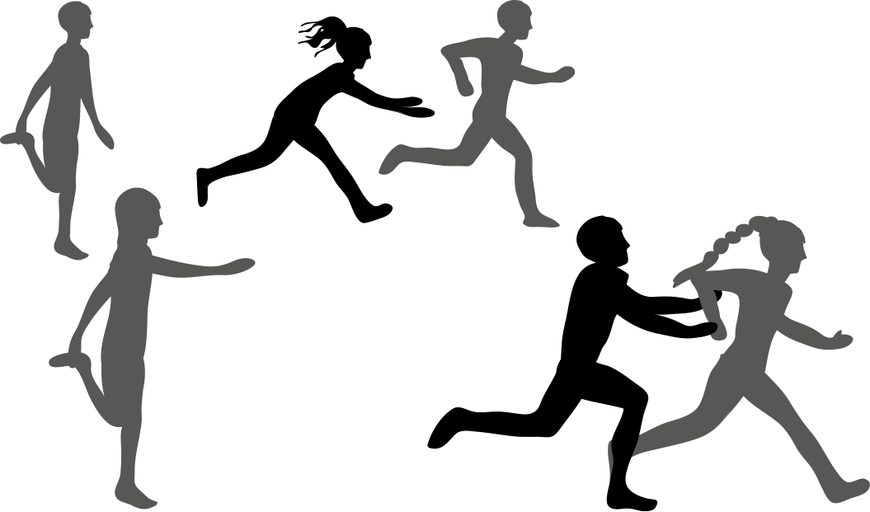

Observaciones a la o el docente
Se puede descargar un manual de primeros auxilios desde http://www.achs.cl/portal/trabajadores/Capacitacion/Centro%20de%20Fichas/Documents/manual-de-primeros-auxilios.pdf

